Приложение № 1
к постановлению Администрации
муниципального образования «Шилегское»
от _________2014 года № _____

СХЕМА

ВОДОСНАБЖЕНИЯ И ВОДООТВЕДЕНИЯ

МУНИЦИПАЛЬНОГО ОБРАЗОВАНИЯ «ШИЛЕГСКОЕ»

ПИНЕЖСКОГО МУНИЦИПАЛЬНОГО РАЙОНА

АРХАНГЕЛЬСКОЙ ОБЛАСТИ

НА ПЕРИОД ДО 2024 ГОДА

П О Я С Н И Т Е Л Ь Н А Я З А П И С К А

2014 год

ОГЛАВЛЕНИЕ:

Проект: Основание для разработки и основные положения.

Общие сведения:
I. Общие положения.

II. Полномочия органов местного самоуправления в сфере водоснабжения и водоотведения.

III. Цели и задачи разработки схемы водоснабжения и водоотведения.

IV. Общую характеристику сельского поселения.
Раздел 1. I.Существующее положение в сфере водоснабжения
Раздел 2. I.Существующее положение в сфере водоотведения

V. Перспективное потребление ресурсов в сфере водопотребления и водоотведения в административных границах поселения.

VI. Графическая часть схемы холодного водоснабжения.

Заключение.

ПРОЕКТ

«Схема водоснабжения и водоотведения муниципального образования «Шилегское» Пинежского муниципального района Архангельской области»

Основания для разработки и основные положения
Основанием для разработки схемы водоснабжения и водоотведения муниципального образования «Шилегское» является:
• Федеральный закон от 07.12.2011 № 416-ФЗ « О водоснабжении и водоотведении»;
• Постановление Правительства РФ от 05.09.2013 г. № 782 «О схемах водоснабжения и водоотведения»
• Программа комплексного развития систем коммунальной инфраструктуры муниципального образования «Шилегское».
• Генеральный план поселения.

I. Общие положения

Схема водоснабжения и водоотведения разрабатывается в соответствии с документами территориального планирования и программами комплексного развития систем коммунальной инфраструктуры поселения, а также с учетом схем энергоснабжения, теплоснабжения.

Схема водоснабжения разработана на срок 10 лет.

Основные термины:
- водоснабжение - водоподготовка, транспортировка и подача питьевой или технической воды абонентам с использованием централизованных или нецентрализованных систем холодного водоснабжения (холодное водоснабжение) или приготовление, транспортировка и подача горячей воды абонентам с использованием централизованных или нецентрализованных систем горячего водоснабжения (горячее водоснабжение).
- водоотведение - прием, транспортировка и очистка сточных вод с использованием централизованной системы водоотведения;
- водопроводная сеть - комплекс технологически связанных между собой инженерных сооружений, предназначенных для транспортировки воды, за исключением инженерных сооружений, используемых также в целях теплоснабжения;
- гарантирующая организация - организация, осуществляющая холодное водоснабжение и (или) водоотведение, определенная решением органа местного самоуправления поселения, городского округа, которая обязана заключить договор холодного водоснабжения, договор водоотведения, единый договор холодного водоснабжения и водоотведения с любым обратившимся к ней лицом, чьи объекты подключены к централизованной системе холодного водоснабжения и (или) водоотведения;
- качество и безопасность воды (далее - качество воды) - совокупность показателей, характеризующих физические, химические, бактериологические, органолептические и другие свойства воды, в том числе ее температуру;
- нецентрализованная система холодного водоснабжения - сооружения и устройства, технологически не связанные с централизованной системой холодного водоснабжения и предназначенные для общего пользования или пользования ограниченного круга лиц;
-централизованная система холодного водоснабжения - комплекс технологически связанных между собой инженерных сооружений, предназначенных для водоподготовки, транспортировки и подачи питьевой и (или) технической воды абонентам.

II. Полномочия органов местного самоуправления в сфере водоснабжения и водоотведения
1. К полномочиям органов местного самоуправления поселений, городских округов по организации водоснабжения и водоотведения на соответствующих территориях относятся:
1) организация водоснабжения населения, в том числе принятие мер по организации водоснабжения населения и (или) водоотведения в случае невозможности исполнения организациями, осуществляющими горячее водоснабжение, холодное водоснабжение и (или) водоотведение, своих обязательств либо в случае отказа указанных организаций от исполнения своих обязательств;
2) определение для централизованной системы холодного водоснабжения и (или) водоотведения поселения, городского округа гарантирующей организации;
3) согласование вывода объектов централизованных систем горячего водоснабжения, холодного водоснабжения и (или) водоотведения в ремонт и из эксплуатации;
4) утверждение схем водоснабжения и водоотведения поселений, городских округов;
5) утверждение технических заданий на разработку инвестиционных программ;
6) согласование инвестиционных программ;
7) согласование планов снижения сбросов загрязняющих веществ, иных веществ и микроорганизмов в поверхностные водные объекты, подземные водные объекты и на водосборные площади (далее - план снижения сбросов);
8) принятие решений о порядке и сроках прекращения горячего водоснабжения с использованием открытых систем теплоснабжения (горячего водоснабжения) и об организации перевода абонентов, объекты капитального строительства которых подключены к таким системам, на иную систему горячего водоснабжения в случаях, предусмотренных настоящим Федеральным законом;
9) заключение соглашений об условиях осуществления регулируемой деятельности в сфере водоснабжения и водоотведения в случаях, предусмотренных Федеральным законом.
2. Органы местного самоуправления поселений, городских округов в пределах их полномочий в сфере водоснабжения и водоотведения вправе запрашивать у организаций, осуществляющих горячее водоснабжение, холодное водоснабжение и (или) водоотведение, информацию, необходимую для осуществления полномочий, установленных Федеральным законом, а указанные организации обязаны предоставить запрашиваемую информацию.
3. Решение органа местного самоуправления, принятое в соответствии с переданными им в соответствии с частью 2 статьи 5 настоящего Федерального закона полномочиями, подлежит отмене органом исполнительной власти субъекта Российской Федерации в случае, если такое решение противоречит законодательству Российской Федерации.

III. Основные цели и задачи схемы водоснабжения и водоотведения

- обследование системы водоснабжения и анализ существующей ситуации в водоснабжении и водоотведении сельского поселения;
- повышение надежности работы систем водоснабжения и водоотведения в соответствии с нормативными требованиями;
- минимизация затрат на водоснабжение и водоотведение в расчете на каждого потребителя в долгосрочной перспективе;
– обеспечение надежного централизованного и экологически безопасного отведения
стоков и их очистку, соответствующую экологическим нормативам;
- снижение вредного воздействия на окружающую среду.
-обеспечение жителей Шилегского сельского поселения при необходимости в подключении к сетям водоснабжения и обеспечения жителей поселения водой хозяйственно-питьевого назначения;
- выбор оптимального варианта развития водоснабжения и основные рекомендации по развитию системы водоснабжения сельского поселения до 2024 года.

IV. Общая характеристика сельского поселения

Шилегское сельское поселение входит в состав Пинежского муниципального района Архангельской области.
В границы муниципального образования «Шилегское» входят территории поселков Ясный, Таежный, Шилега, Русковера и деревень Земцово и Березник.
Административным центром поселения является п.Ясный.
Территория сельского поселения расположена в центральной части Пинежского района. Площадь муниципального образования «Шилегское» – 132 га.
На территории муниципального образования есть крупные реки Пинега и Покшеньга
Территорию Шилегского сельского поселения пересекает участок железнодорожной линии Архангельск - Карпогоры.
Численность населения Шилегского сельского поселения на 01.01.2014 – 3017 человек, что составляет 12 % от общего населения Пиенжского муниципального района.
По состоянию на 01.01.2013 г. на территории Шилегского сельского поселения расположено 6 сельских населенных пунктов, которые группируются по численности жителей, зарегистрированных по месту жительства (постоянное население).
Таблица № 1
Порядковый  номер | Наименование населенного  пункта | Численность постоянного  населения, чел.
 | СНП с населением от 6 до 50 жителей
1. | д. Березник | 18
 | СНП с населением от 51 до 200 жителей
2. | д.Земцово | 137
 | СНП с населением от200 до 2000 жителей
3. | п.Шилега | 304
4. | п.Таежный | 434
5. | п.Русковера | 527
6. | п.Ясный | 1597
Всего: 3017

Самым крупным населенным пунктом является п.Ясный (1597 чел.), численность которой составляет 53% от всего населения Шилегского сельского поселения.
В Шилегском сельском поселении частный жилищный фонд составляет 81 % от всего жилищного фонда поселения. Меньшую долю составляет муниципальный жилищный фонд – 19 %.

Уровень благоустройства жилищного фонда поселения на 01.01.2014г. Таблица № 2
Обеспеченность инженерным оборудованием | м² жилья | %
Водопроводом | 44440 | 60%
Канализацией | 44440 | 60%
Центральным отоплением | 43490 | 58%
Горячим водоснабжением | 35450 | 47%
Ваннами (душем) | 0,00 | 0%

Раздел 1. I.Существующее положение в сфере холодного водоснабжения

1.Ресурсоснабжающая организация
Ресурсоснабжающей организацией в сфере холодного водоснабжения является ООО «Карпогоры-СервисЛес», выполняющий работы и оказывающий услуги в том числе:
- добыча пресных подземных вод для хозяйственно - питьевого и сельскохозяйственного водоснабжения;
- подключение потребителей к системе водоснабжения;
- обслуживание водопроводных сетей;
- установка приборов учета (водомеров), их опломбировка;
- демонтаж и монтаж линий водоснабжения, водонапорных башен.
Предприятие имеет лицензию на право пользования с целевым назначением и видами работ:
- добыча питьевых подземных вод для хозяйственно-питьевого водоснабжения сельских населенных пунктов и для технологического обеспечения водой сельскохозяйственных объектов.
Взаимоотношения предприятий с потребителями услуг осуществляются на договорной основе. Качество предоставляемых услуг соответствует требованиям, определенным действующим законодательством. Организации технической эксплуатации систем водоснабжения обеспечивают их надлежащее использование и сохранность.
Предоставление услуг по водоснабжению предприятие производит самостоятельно. Оплата услуг, предоставляемых ООО «Карпогоры-СервисЛес» в п.Ясный осуществляются непосредственно через кассу предприятия.

Сведения о системе водоснабжения (для каждой системы водоснабжения отдельно):
Таблица № 3
Наличие собственных источников, тип | 12 скважин
Проектная мощность источников | 600; 384; 144 м3/сут.
Наличие водонапорных башен, количество | 3
Наличие ВНС, количество | 2
Общая протяженность сети водоснабжения | 30200 метров

2. Характеристика систем централизованного водоснабжения населённых пунктов поселения
Таблица № 4
№  скважины | Год  бурения | Глубина  скважины (м) | Диаметр  обсадки | Интервал  установленного фильтра | Назначение  скважины
1661 (1)  Ясный | 1982 | 62 | н.с. | 50-60 | эксплуатационная
1659(2)  Ясный | 1981 | 65 | н.с. | 50-62 | эксплуатационная
2151(3)  Ясный | 1991 | 55 | 324-273 | 45-53 | эксплуатационная
1647(1)  Русковера | 1981 | 28 | 273 | 17-26 | эксплуатационная
1821(2)  Русковера | 1985 | 35 | 219-168 | 30-35(б/0) | эксплуатационная
2  Таежный | 1975 | 70 | н.с. | 38-66 | резервная
3  Таежный | 1977 | 70 | н.с. | 60-68 | эксплуатационная
4  Таежный | 2005 | 40 | н.с. | 23-40 | эксплуатационная
1  Шилега | 1986 | 60 | н.с. | 50-60 | эксплуатационная
2  Шилега | 1972 | 28 | н.с. | 20-28 | резервная
3  Шилега | 1989 | 30 | н.с. | 20-30 | резервная
б/н  Березник  (нижний) | 1985 | 75 | н.с. | 25-75 | эксплуатационная
б/н  Березник  (верхний) | 1966 | 72 | н.с. | 25-72 | законсервированная

Территории первого пояса зоны санитарной охраны (зона строгого режима) артезианской скважины озеленена и имеет ограждение.
Проекты зон санитарной охраны второго и третьего пояса в настоящее время отсутствуют.
В поселке Ясный в эксплуатации находятся три скважины и водозаборы площадного типа. Питьевая вода, поднятая из скважин погруженными центробежными насосами марки ЭЦВ-8, подается без очистки на водопроводную насосную станцию второго подъема в приемные резервуары (2 штуки), затем под напором в разводящую сеть.
В поселке Таёжный в эксплуатации находятся три скважины, вода подается в водонапорную башню, оттуда самотеком поступает в разводящую сеть.

В поселке Русковера в эксплуатации находятся две скважины, вода подается в напорную башню, оттуда самотеком поступает в водоразборные колонки.
В поселке Шилега в эксплуатации находится одна скважина, вода подается в водонапорную башню, оттуда поступает в водоразборные колонки в количестве трех штук. В связи с тем, что данное количество колонок недостаточно, для предоставления воды населению используется водовозная машина, затраты по которой практически не оправдываются.
В деревне Березник в эксплуатации находится одна скважина.
Протяженность распределительных сетей водопровода составляет 30 километров 200 метров. ООО «Карпогоры-СервисЛес» по причине отсутствия средств должным образом не осуществляют работу по замене существующих водопроводов и уличных сетей, износ которых составляет более 70%. Капитальный ремонт производился лишь на небольших участках, в основном водопроводные сети требуют замены.
В настоящее время в населенном пункте д.Земцово Шилегского сельского поселения сеть хозяйственно-питьевого водопровода отсутствует. Вода населением отбирается из шахтных колодцев и скважин частного пользования.

Водопотребление существующей застройки по Шилегскому сельскому поселению в 2013 году составляет:
Таблица 5
№  п/п |  | Отпущено воды потребителям | Холодной воды,  м³ |  | Горячей воды, м³
1 |  | 2 | 3 | 4
 | 1 | Всего | 55741 | 7075
 | 2 | в том числе:  населению | 48216
 | 2 | в том числе:  населению | 48216 |  |  | 5660
 | 3 | бюджетно-финансируемым организациям | 5156 | 1136

3.Основные проблемы децентрализованных и централизованных систем водоснабжения по поселению
- Несоответствие объектов водоснабжения санитарным нормам и правилам (неудовлетворительное санитарно-техническое состояние систем водоснабжения, не позволяющее обеспечить стабильное качество воды в соответствии с гигиеническими нормативами).
- Отсутствие зон санитарной охраны либо несоблюдение должного режима в пределах их поясов, в результате чего снижается санитарная надежность источников водоснабжения вследствие возможного попадания в них загрязняющих веществ и микроорганизмов.
- Отсутствие необходимого комплекса очистных сооружений (установок по обеззараживанию) на водопроводах, подающих потребителям воду.
- Отсутствие современных технологий водоочистки.
- Высокая изношенность головных сооружений и разводящих сетей.
- Высокие потери воды в процессе транспортировки ее к местам потребления.

4.Зоны санитарной охраны источников водоснабжения
Зоны санитарной охраны должны предусматриваться на всех источниках водоснабжения и водопроводах хозяйственно-питьевого назначения в целях обеспечения их санитарно-эпидемиологической надежности.
В целях предохранения источников водоснабжения от возможного загрязнения в соответствии с требованиями СанПиН 2.1.4.1110-02 «Зоны санитарной охраны источников водоснабжения и водопроводов питьевого назначения» предусматривается организация зон санитарной охраны из трех поясов:
- в первый пояс зон санитарной охраны включается территория в радиусе 30-50 м. вокруг скважины. Территория первого пояса ограждается и благоустраивается, запрещается пребывание лиц, не работающих на головных сооружениях;
- второго и третьего – режимов ограничения. В зону второго и третьего поясов на основе специальных изысканий включаются территории, обеспечивающие надежную санитарную
защиту водозабора в соответствии с требованиями Сан Пин 2.1.4.1110-02 «Зоны санитарной охраны источников водоснабжения и водопроводов питьевого назначения». На территории второго и третьего поясов устанавливается ограниченный санитарный режим.

5. Проектные предложения.
Техническое состояние существующих сетей и сооружений водопровода, ввиду их длительной эксплуатации, снижает уровень подготовки воды питьевого качества. Требуется ремонт и реконструкция. Вода должна отвечать требованиям норм децентрализованных и централизованных систем питьевого водоснабжения.
Исходя из изложенного в плане водоснабжения для гарантированного водоснабжения населенных пунктов Шилегского сельского поселения проектом в перспективе необходимо предусмотреть:
- капитальный ремонт существующих глубоководных скважин, которые на данный момент находятся в аварийном состоянии с заменой технологического оборудования;
- развитие действующей тупиковой сети водопровода;
- поэтапную реконструкцию существующих сетей и замену изношенных участков сети.
Водопроводную сеть необходимо планировать на перспективу : диаметр- 110-63 мм. из полиэтиленовых труб ПЭ 100 SDR17 ГОСТ 18599-2001.
На вводах в здания спроектировать устройство водомерных узлов в соответствии с гл. 11 СниП 2.04.01-85* «Внутренний водопровод и канализация зданий».

Раздел 2. I. Существующее положение в сфере водоотведения
В состав Шилегского сельского поселения Пинежского муниципального района входят 6 населённых пунктов.
В населенных пунктах данного поселения п.Русковера, п.Шилега, д.Земцово и д.Березник централизованная система хозяйственно - бытовой канализации отсутствует, жилые дома и общественные здания канализованы в надворные уборные с утилизацией стоков в компостные ямы.
Хозяйственно-бытовые сточные воды от канализационных объектов поселков Ясный и Таежный перед выпуском в водоток проходят биологическую очистку и обеззараживание.
В поселке Ясный сточные воды с населенного пункта поступают в канализационно–насосную станцию №1 в приемные резервуары, затем под напором перекачиваются на очистные сооружения (станцию биологической очистки сточных вод) и проходят биологическую очистку, в конечном итоге сточные воды поступают в контактный резервуар, далее в реку Пинега через ручей Кулижный.
Сточные воды с котельной поселка Ясный после регенерации поступают в канализационно-насосную станцию № 2 в приемные резервуары, затем под напором также поступают в станцию биологической очистки сточных вод, оттуда сбрасываются в реку Пинега через ручей Кулижный.
В поселке Таежный сточные воды поступают на канализационно–насосную станцию в приемные резервуары, затем под напором перекачиваются на очистные сооружения и проходят биологическую очистку, в конечном итоге сточные воды поступают в контактный резервуар, далее в реку Пинега через ручей Кулижный.
В настоящее время очистные сооружения в поселках Ясный и Таежный находятся в неисправном состоянии. Для их восстановления требуются капитальные затраты на реконструкцию систем очистки с применением современных технологий.
Протяженность канализационных сетей составляет 31300 километра. Ветхими из которых считается 1 километр 200 метров.

Сведения о системе водоснабжения (для каждой системы водоснабжения отдельно):
Таблица 6
Наличие КНС, количество | 3
Наличие очистных сооружений, количество | 2
Общая протяженность сети водоотведения | 31300 метров

Баланс поступления сточных вод в централизованную систему водоотведения и отведения стоков по технологическим зонам
Таблица 7
№п/п | Показатели | ФАКТ |  | ПЛАН
№п/п | Показатели | 2012 год | 2013 год |  | 2014 год
1 | Пропущено сточных вод | 7311,02 | 83657,67 |  | 84056,32
1.1 | Собственные нужды организации | 2827,26 | 29646,24 |  | 29937,04
1.2 | Пропущено сточных вод по категориям потребителей | 4483,76 | 54011,4 |  | 54120,0
2 | Принято сточных вод от других канализаций | 0 | 0 |  | 0
3 | Пропущено через очистные сооружения | 7311,02 | 83657,67 |  | 84056,32
4 | Передано сточных вод на очистку другим организациям | 0 | 0 |  | 0
5 | Сброшенные сточные воды | 7311,02 | 83657,67 |  | 84056,32
5 | Сброшенные сточные воды |  |  |  | 84056,32

2. Проектные предложения.
Для создания и совершенствования системы водоотведения, улучшения санитарной обстановки, уменьшения загрязнения водных объектов в сельской местности необходимо проведение следующих мероприятий:
- реконструкции и модернизации объектов водоотведения;
- повышение надежности водоснабжения и водоотведения;
- повышение экологической безопасности в Шилегском сельском поселении;
-обеспечение соответствия параметров качества питьевой воды на станциях водоочистки установленным нормам СанПиН;
- снижение уровня потерь воды;
- сокращение эксплуатационных расходов на единицу продукции;
- обеспечение запаса мощности сооружений водоподготовки.
Строительство централизованных систем в малых населенных пунктах экономически невыгодно из-за слишком большой себестоимости очистки 1 м3 стока.
Водоотвод дождевых и снеговых вод с территории населенных пунктов и производственных площадок будет производиться системой открытых каналов и лотков.

Основными направлениями развития МО «Шилегское» являются - модернизация и обновление коммунальной инфраструктуры, снижение эксплуатационных затрат, устранение причин возникновения аварийных ситуаций, угрожающих жизнедеятельности человека, улучшение экологического состояния окружающей среды.

V. Перспективное потребление ресурсов в сфере водопотребления и водоотведения в административных границах поселения

Численность населения в поселении ежегодно сокращается, поэтому нет перспектив строительства многоквартирного жилищного фонда и социальной инфраструктуры в п.Русковера, д.Земцово, д.Березник и п.Шилега. Предполагается развитие индивидуального жилищного строительства как на новых территориях в районе поселков, так и на участках в пределах существующих границ населенных пунктов сельского поселения. Застройщики индивидуального жилищного фонда используют автономные источники водоснабжения. В связи с этим потребностей в строительстве новых водопроводных сетей нет.
Развитие централизованной системы канализации не предусматривается для населенных пунктов Русковера; Земцово; Шилега и Березник.
Возможно расширение жилого фонда в поселках Ясный и Таежный за счет строительства многоквартирных домов с централизованным водоснабжением и водоотведением.
Для строительства и реконструкции в районе населенных пунктов Ясный и Таежный сохраняется существующая централизованная система водоотведения с отведением сточных вод на очистные сооружения.

VI. Графическая часть схемы холодного водоснабжения и водоотведения
Приложение 1
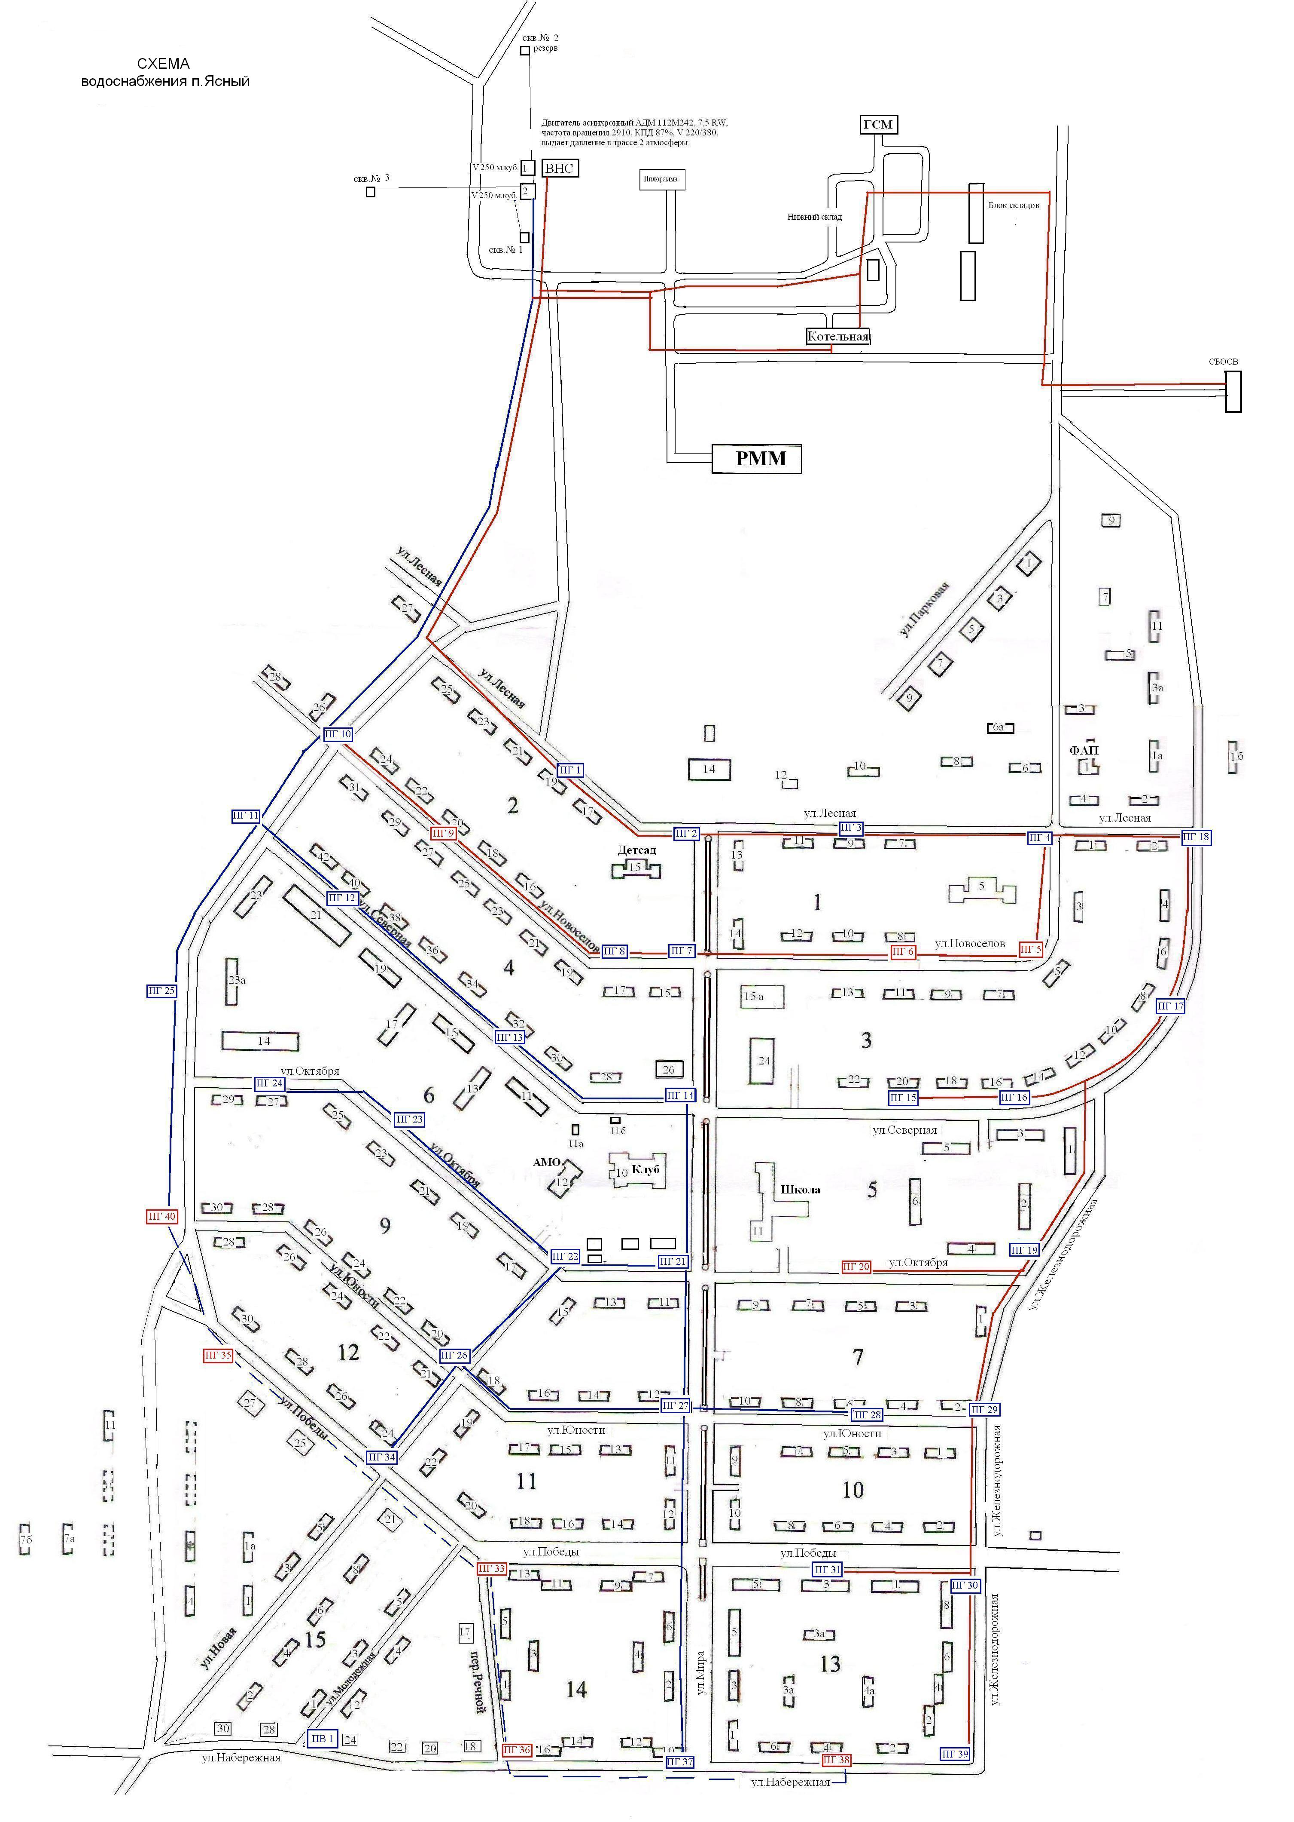

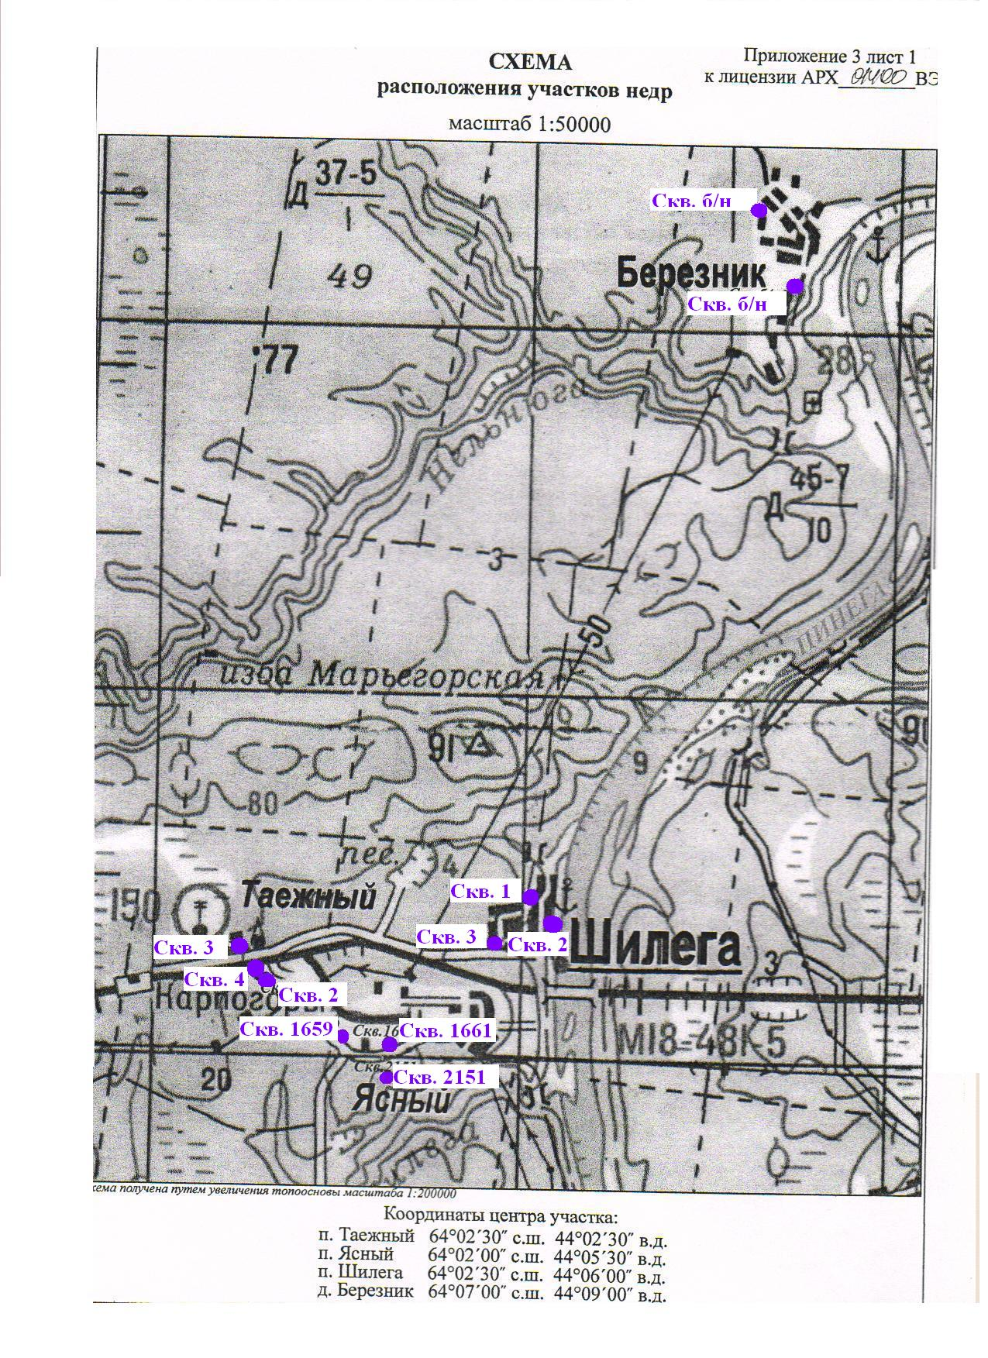

Приложение 2

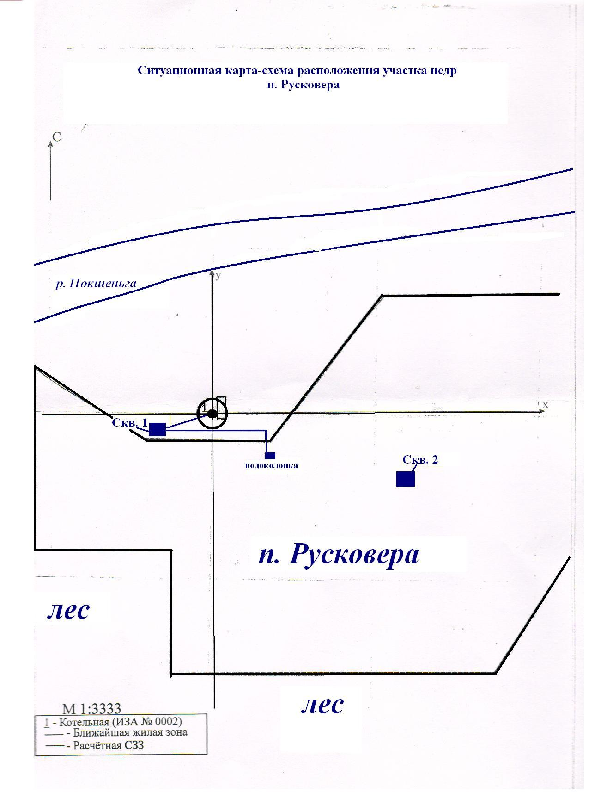

Приложение 3

